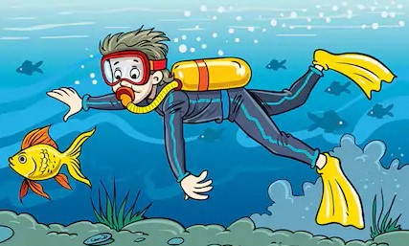
التَّنَفُّسُ عِنْدَ الإِنْسَانِ
أَسْتَكْشِفُ:
لِمَاذَا يَحْمِلُ الغَوَاص مَعَهُ قَارُورَةَ الأُكْسِجِين؟
......................................................................................................
أَفْتَرِضُ:
كَيْفَ يَتَنَفَّسُ الإِنْسَان؟
...................................................................................................... أَتَحَقَّقُ:
اَسْتَنْشِقُ الهَوَاء
مَاذا نُسَمِّي هَذِه العَمَلِيَّة؟
......................................................................................................
أُخْرِجُ الهَواء
مَاذَا نُسَمِّي هَذِهِ العَمَليّة؟
......................................................................................................
أُلَاحِظُ الصَّدْرَ و البَطْنَ أَثْنَاءَ الشَّهِيقِ.
......................................................................................................
أُلَاحِظُ الصَّدْرَ و البَطْنَ أَثْنَاءَ الزَّفِيرِ.
......................................................................................................

أَسْتَنْتِجُ:
يَتَنَفَّسُ الإِنْسَانُ هَوَاءَ المُحِيطِ باستِمْرَار
يتنفس الإنسان بواسطة جهاز تنفسي يتكون من أنف وحنجرة وقصبة هوائية ورئتين
تكون عملية التنفس عبر دخول الهواء إلى الرئتين بواسطة عملية الشهيق فيتسع القفص الصدري وتنتفخ الرئتان، وخروج الهواء بواسطة عملية الزفير فيتقلص حجم الرئتين وينخفض القفص الصدري.
عَمَلية الشهيق:
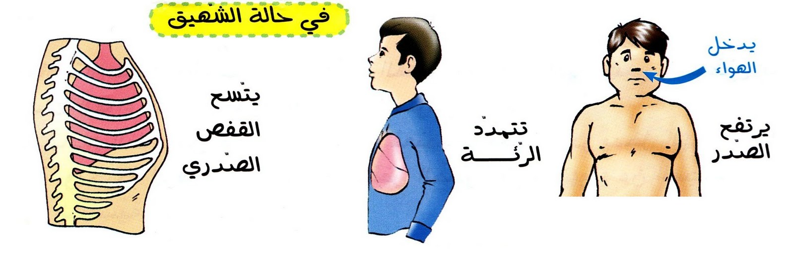
عملية الزفير:
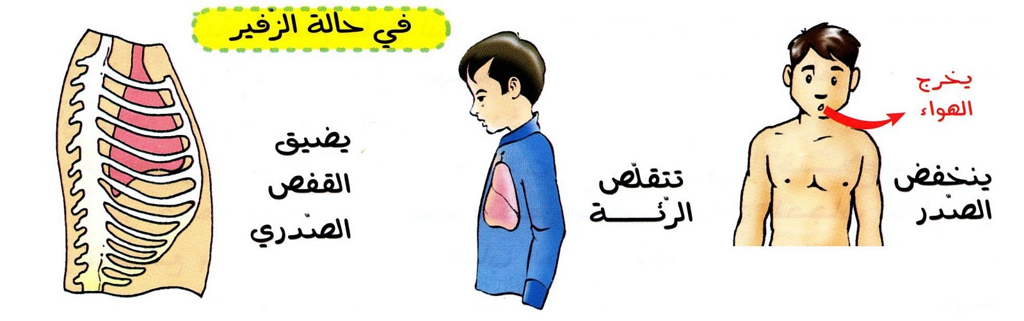

مسار الهواء عند الشهيق و عند الزفير:
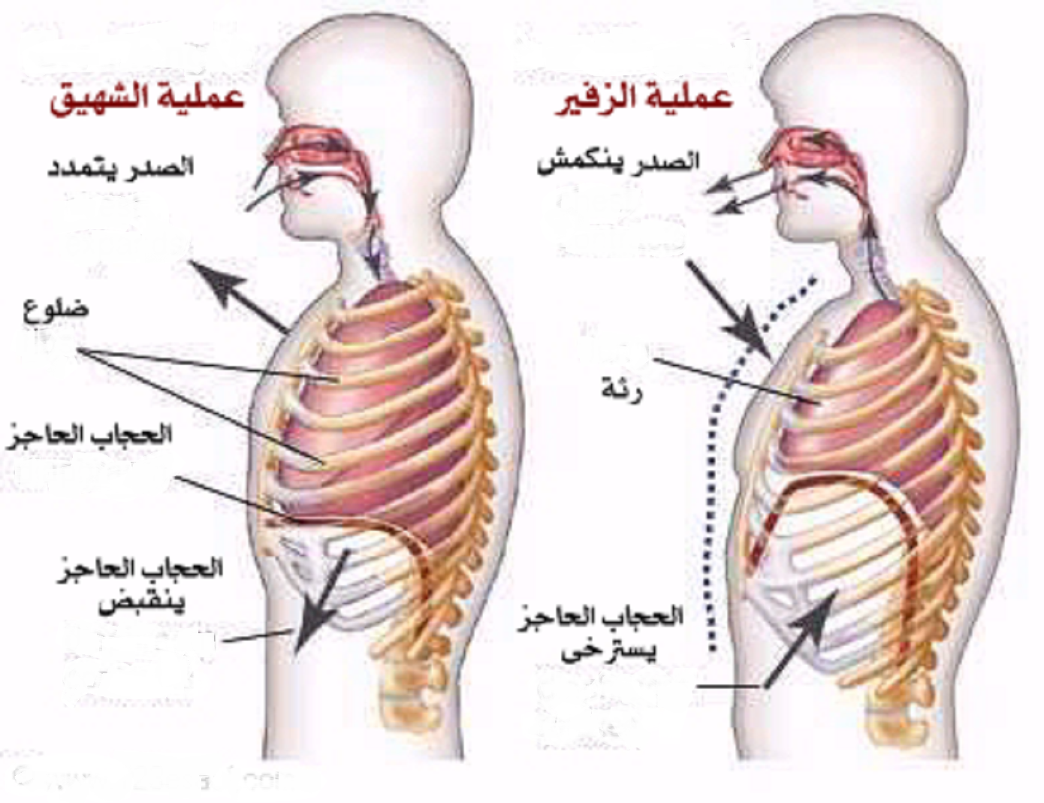
أطبق و أوظّف:
- أَكتب شهيق أو زفير تحت كل مشهد مع التعليل:
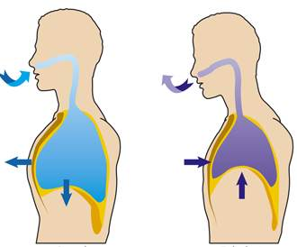

- ألون مسار دخول الهواء إلى الجسم:
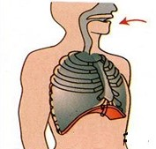
- أَكْتُبُ صواب أو خطأ:
- يستطيع الإنسان البقاء مدة طويلة تحت الماء دون أن يتنفس
- يتنفس الإنسان تنفسا عاديا عندما يكون جالسا أو نائما
- ينخفض الصدر أثناء الشهيق

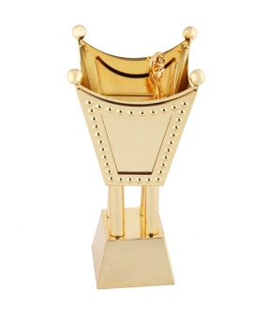
الاختناق و الزكام
أستكشف:
الطقس بارد فأشعلت الأم الكانون و أحكمت غلق باب الغرفة.
ماذا سيحدث بعد مدة؟
.............................................................................................
أفترض:
لماذا تتعطل عملية الاختناق ؟
............................................................................................. أتحقق:
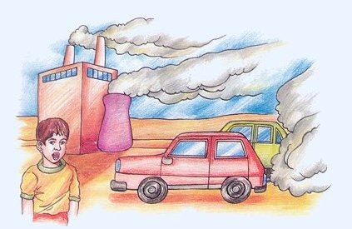

في هذه الصورة ما سبب تعطل عملية التنفس؟
.............................................................................................
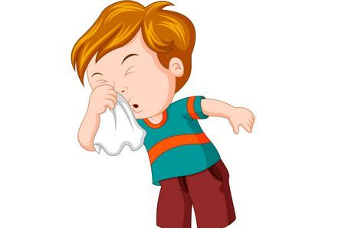

في هذه الصورة ما سبب تعطل عملية التنفس؟
.............................................................................................
أستنتج:
- تتعطل عملية التنفس بسبب الاختناق.
- تتعطل عملية التنفس بسبب الزكام.

أطبق و أوظف:
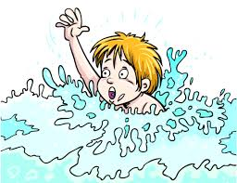
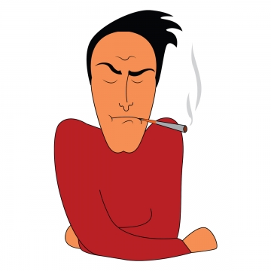
- أشطب الوضعية التي تتعطل فيها عملية التنفس مع التعليل:

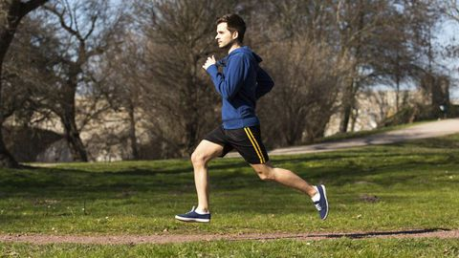
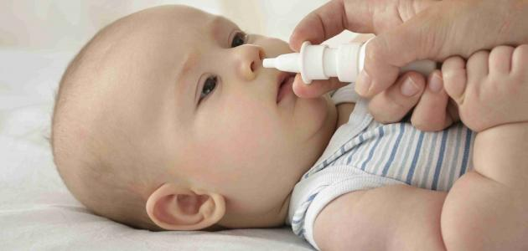

- أصلح الخطأ إن وجد:
- دخان المصانع لا يعطل التنفس.
.................................................................................................
- ممارسة رياضة المشي بانتظام تنشط التنفس.
.................................................................................................
- الغاز لا يعطل التنفس.
.................................................................................................

